Международный благотворительный синхрон "Ам Исраэль хай"
Редакторы: Алексей Файнбурд
Международный благотворительный синхрон "Ам Исраэль хай"
Приветствуем вас на международном благотворительном синхронном турнире «Ам Исра́эль хай»! Эта фраза переводится с иврита как "Народ Израиля (ещё) жив".
Вырученные средства пойдут поровну в два места: "Маге́н Дави́д Адо́м" и "ЗА́КА". "Маген Давид Адом" — израильский вариант Красного креста, ЗАКА — волонтёрская организация, члены которой участвуют в опознании жертв терактов, а также собирают кровь и части тел для погребения.
Мораторий на публичное обсуждение вопросов действует до момента опубликования вопросов оргкомитетом турнира. Желаем вам хорошей игры!
Мирного неба над головой всем нам!
Мы благодарим за ценные замечания и самоотверженное тестирование следующих замечательных людей: Артур Бостонба́ев, Екатерина Виноградова, Юлия Дидбари́дзе, Иван Киселёв, Надежда Павлова, Дмитрий Стальну́хин, Ульяна Фабри́чнина, Илья Фре́йдкин.

Тур 1

Вопрос 1
Недавно в Индии при торжественном открытии новой дороги разбили кокос об асфальт. Что мы изменили в тексте вопроса?
Ответ: асфальт об кокос
Зачёт: порядок слов
Комментарий: качество дороги было таким, что треснул асфальт, а кокос остался целым.
Источники: https://www.deccanherald.com/india/newly-constructed-up-road-cracks-open-after-bjp-mla-smashes-coconut-during-inauguration-1057441.html
Автор: Алексей Файнбурд

Вопрос 2
В канадском городке Уа́йартон ОН — альбинос. Однажды, когда ОН умер, это держали в тайне до ноября, когда поняли, что замену уже найти не успеют. Назовите ЕГО.
Ответ: сурок
Зачёт: предсказывающий погоду сурок, без неверных уточнений
Комментарий: в Канаде тоже есть свой предсказывающий погоду сурок. Проблема в том, что найти другого белого сурка на замену не так-то просто, а когда наступают холода и сурки уходят в спячку, то и вовсе невозможно. Власти города держали смерть сурка в секрете до последнего момента, пока не поняли, что замены не будет.
Источники: https://web.archive.org/web/20231107052459/https://london.ctvnews.ca/mayor-defends-keeping-groundhog-weather-guesser-wiarton-willie-s-death-a-secret-1.5681389
Автор: Алексей Файнбурд

Вопрос 3
Фрэнсис Крик предупреждал, что в природе простые и элегантные решения встречаются не так часто. По образному выражению Крика, многие начинающие биологи совершили самоубийство при помощи НЕЁ. Назовите ЕЁ.
Ответ: бритва О́ккама
Комментарий: эволюционные механизмы не очень предрасположены к простым решениям, поэтому принцип бритвы Оккама, такой полезный, например, в физике, для биолога будет вреден.
Источники: https://www.edge.org/response-detail/11918
Автор: Алексей Файнбурд

Вопрос 4
АЛЬФА в вопросе заменяет другое слово. Создатели вышедшего в 2007 году ноутбука FlipStart [флипстарт] думали об удобстве пользователей Windows [ви́ндоуз], и объединили несколько АЛЬФ в одну. Перечислите эти АЛЬФЫ.
Ответ: CTRL, ALT, DELETE [ко́нтрол, альт, дели́т]
Зачёт: в любом порядке и любом написании
Комментарий: тогда без комбинации из трёх клавиш было сложно обойтись. Разработчики сделали и компактно, и удобно.
Источники: 1) https://habr.com/ruНа /companies/first/articles/918144/
2) https://www.nostalgianerd.com/this-tiny-2k-computer-is-nuts/
Автор: Алексей Файнбурд

Вопрос 5
До́нальд Хе́ндерсон работал в ВОЗ и успешно боролся с оспой. Основной труд Хендерсона за внешний вид называют “Большая ОНА оспы”. Назовите ЕЁ двумя словами.
Ответ: красная книга
Комментарий: вирус оспы — тоже вымирающий вид, только заслуженно. Основная на сегодняшний день книга про оспу и борьбу с ней — действительно большой том красного цвета.
Источники: https://www.newyorker.com/magazine/1999/07/12/smallpox-vaccination-the-demon-in-the-freezer
Автор: Алексей Файнбурд

Вопрос 6
Заявления против некого ответчика чаще всего не доходят до суда. Распространённая причина отказа — невозможность установить контакт. Э́рни Че́мберс оспаривал такое решение, ссылаясь на ЭТО ответчика. Назовите ЭТО сложным словом.
Ответ: всезнание
Зачёт: всеведение, вездесущесть
Комментарий: попыток вызвать бога в суд не так много, но достаточно, чтобы выработать некую судебную практику. Простой формальный способ отказать — сказать, что бога невозможно уведомить. Один из таких истцов, Эрни Чемберс, утверждал, что раз бог всеведущ, то уже по умолчанию уведомлён. Дело, правда, всё равно закрыли.
Источники: 1) https://www.nbcnews.com/id/wbna27201871#.Wk1CNFQ-ei4
2) https://www.cracked.com/article_39963_5-people-who-sued-god.html
Автор: Алексей Файнбурд

Вопрос 7
Решительный герой произведения Э́лис Гу́дмэн метафорически замечает, что на НЁМ не сидят и не рыбачат. На НЁМ находится, например, Лонджа́но. Назовите ЕГО.
Ответ: Рубико́н
Зачёт: берег Рубикона
Комментарий: по мнению героя оперы “Ни́ксон в Китае” Рубикон надо сразу пересекать, а не засиживаться на его берегу. Либретто оперы написано Элис Гудмэн, а автор музыки — Джон А́дамс.
Источники: 1) https://urusovdiscovery.com/2022/04/01/italianskyi-gorodok-lonjiano/
2) https://www.opera-arias.com/adams/nixon-in-china/libretto/
Автор: Денис Микшис

Вопрос 8
Па́па Оза́ва — бывший яку́дза, ставший ИКСОМ. Он часто приводил примеры из прошлого: в группировке главу называли отцом, а остальных — его детьми. Назовите ИКСА словом латинского происхождения.
Ответ: миссионер
Комментарий: при помощи параллелей с иерархией якудза Озава объяснял христианство.
Источники: 1) https://sci-hub.ru/10.1177/001979396802200101
2) https://www.crimelibrary.org/gangsters_outlaws/gang/yakuza/2.html
Автор: Алексей Файнбурд

Вопрос 9
Фабиа́н Фурнье́ работал в Ми́чигане и был ростом целых шесть футов. Ходили легенды, что он способен перекусить доску. Считается, что Фурнье стал одним из ИКСОВ. Ответьте точно, кто такой ИКС.
Ответ: прототип По́ля Банья́на
Комментарий: у легендарного дровосека были реальные прототипы. Шестифутовый Фабиан Фурнье казался великаном, когда средний рост мужчины был около пяти футов.
Источники: https://www.history.com/news/was-paul-bunyan-a-real-person
Автор: Алексей Файнбурд

Вопрос 10
Дже́ффри Ма́нчестер больше года успешно скрывался от полиции, проживая в магазинах. Забавно, что Джеффри смогли найти из-за отпечатка пальца, оставленного на диске с фильмом 2002 года. Каким фильмом?
Ответ: “Поймай меня, если сможешь”
Зачёт: Catch Me If You Can [кэч ми иф ю кэн]
Источники: https://en.wikipedia.org/wiki/Jeffrey_Manchester
Автор: Алексей Файнбурд

Вопрос 11
Раздаточный материал (изображение):
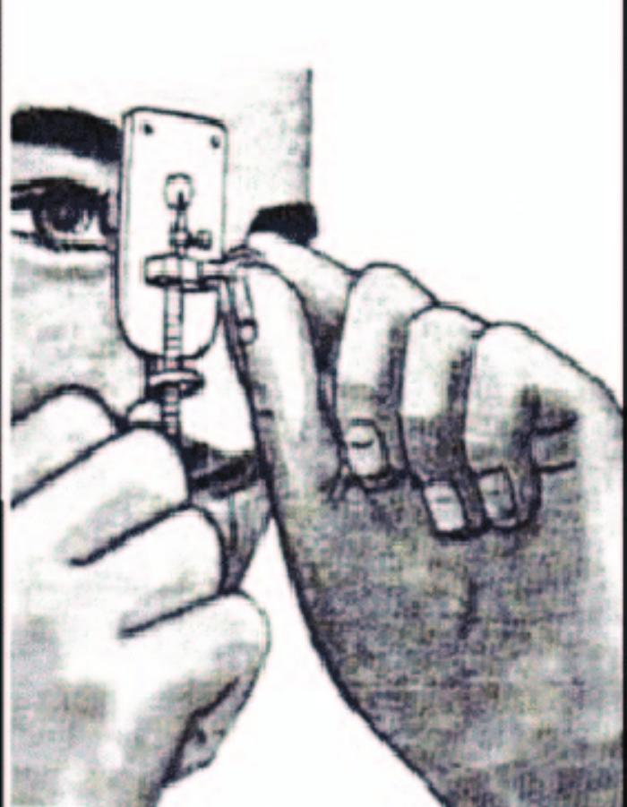
Перед вами демонстрация того, как в 17 веке ИКС пользовался ИГРЕКОМ. Назовите фамилию ИКСА и ИГРЕК словами, которые начинаются на соседние буквы алфавита.
Ответ: Левенгу́к, микроскоп
Комментарий: первые микроскопы выглядели очень непривычно для нас. Учёным приходилось целыми днями пялиться в маленькую линзу с очень близкого расстояния.
Источники: https://www.researchgate.net/publication/317086271_A_relic_of_the_Wellcome_Tropical_Research_Laboratories_in_Khartoum_1903-34
Автор: Алексей Файнбурд

Вопрос 12
На картине Ре́мбрандта огромный орёл внезапно хватает и уносит юного Ганиме́да. Если обратить внимание на одну деталь, то можно сказать, что на картине изображён ОН. Символом какого города является ОН?
Ответ: Брюссе́ль
Комментарий: внезапное нападение Зевса в виде огромного орла стало для Ганимеда полной неожиданностью.
Источники: 1) https://ru.wikipedia.org/wiki/Писающий_мальчик
2) https://en.wikipedia.org/wiki/The_Rape_of_Ganymede_(Rembrandt)
Автор: Илья Фрейдкин

Тур 2

Вопрос 13
Джордж Буш-старший во время визита в Японию почувствовал себя плохо и его вырвало прямо на премьер-министра. После этого случая у японцев появилось ОНО для подобных ситуаций. Назовите ЕГО одним словом.
Ответ: слово
Комментарий: в японском языке появился неологизм для подобных ситуаций, буквально означающий “сделать Буша”.
Источники: https://en.wikipedia.org/wiki/George_H._W._Bush_vomiting_incident
Автор: Алексей Файнбурд

Вопрос 14
Айн Рэнд пропагандирует эгоизм и самодостаточность. Забавно, что создателям экранизации “Атлант расправил плечи” 2014 года пришлось прибегнуть к ЭТОМУ. Назовите ЭТО сложным словом.
Ответ: краудфа́ндинг
Зачёт: фандра́йзинг
Источники: 1) https://www.avclub.com/atlas-shrugged-producers-turn-to-kickstarter-for-help-w-1798240755
2) https://en.wikipedia.org/wiki/Atlas_Shrugged:_Part_I
Автор: Алексей Файнбурд

Вопрос 15
[Ведущему: максимально внятно прочесть имя “Ми́ссингно́”]
Покемона по имени Ми́ссингно́ можно встретить только из-за ИКСА. Слово “ИКС” встречается в близком к современному значении уже у Э́дисона. Назовите ИКС коротким словом.
Ответ: баг
Комментарий: Миссингно — покемон, который появляется в результате бага. Есть документальные свидетельства того, что слово “баг” в значении “мелкие проблемы, мешающие работать технике” использовалось уже в 19 веке. Таким образом, история про то, что термин произошёл от найденного в компьютере насекомого, — не более чем красивая легенда.
Источники: 1) https://www.jstor.org/stable/455415
2) https://web.archive.org/web/20211020123040/https://arstechnica.com/gaming/2019/02/the-mythos-and-meaning-behind-pokemons-most-famous-glitch/
Автор: Алексей Файнбурд

Вопрос 16
Раздаточный материал: [
*****na
]
Один неигровой персонаж World of Warcraft [ворлд оф во́ркрафт] живёт в лесу. Она обычно безобидна, но получает огромное усиление атаки чтобы отомстить охотнику. Восстановите имя этого персонажа.
Ответ: Bambina
Зачёт: Бамби́на
Комментарий: эта олениха — явная пародия на Бэ́мби. Когда в лесу появляется охотник и убивает её маму, Бамбина получает резкое усиление способностей и убивает того на месте.
Источники: https://wowpedia.fandom.com/wiki/Bambina
Автор: Алексей Файнбурд

Вопрос 17
Одна охранная система эксплуатирует возрастные изменения и предназначена для отпугивания только определённой группы людей. Её характеризует семнадцать с половиной тысяч… чего?
Ответ: герц
Зачёт: Гц
Комментарий: с возрастом способность слышать высокие звуки снижается, и система, издающая тон на 17,5 кГц направлена только против молодёжи. Называется она, естественно, “Комар”.
Источники: https://www.theguardian.com/australia-news/2016/jun/30/national-ban-sought-on-sonic-anti-loitering-device-aimed-at-young-people
Автор: Алексей Файнбурд

Вопрос 18
По одной версии, фразеологизм описывает то, как пьяный видит мир, а ОНИ — это дно стакана с вином. Назовите ИХ двумя словами.
Ответ: розовые очки
Комментарий: согласно этой версии, фразеологизм “смотреть сквозь розовые очки” описывает оптимизм пьяного человека. Дно винного стакана обычно остаётся подкрашенным в розовый цвет даже когда вино выпито. Кроме того, фразеологизм произошёл из английского языка, в котором “очки” и “стаканы” пишутся и звучат одинаково.
Источники: https://news.aview.com/2023/01/26/the-old-science-behind-rose-colored-glasses/amp/
Автор: Алексей Файнбурд, Илья Фрейдкин

Вопрос 19
Первые генеративные нейросети рисовали оба варианта если в запросе был ОН. Назовите ЕГО словом греческого происхождения.
Ответ: омоним
Комментарий: первые нейронки не очень понимали контекст, и при наличии двух толкований на всякий случай рисовали оба. Например, картинку, где над стадионом летят летучая мышь и бейсбольная бита. Всего три года спустя таких ошибок они почти не делают. Упоминание омонимов в предыдущем вопросе могло вам помочь.
Источники: 1) https://www.theguardian.com/news/2024/oct/01/hidden-traces-of-humanity-what-ai-images-reveal-about-our-world
2) https://aclanthology.org/2022.blackboxnlp-1.28.pdf
----media/image1.png----
3) https://ru.wikipedia.org/wiki/Омонимы
Автор: Алексей Файнбурд

Вопрос 20
Раздаточный материал (изображение):

Для того, чтобы видеть, что микроконтро́ллер не завис и подаёт признаки жизни, рекомендуют устанавливать отдельный светодиод. В название такого диода входит ОНО. Что такое ОНО?
Ответ: сердцебиение
Комментарий: такой диод просто должен постоянно мигать, если он застрял в каком-то состоянии — код висит.
Источники: https://www.embeddedrelated.com/showarticle/164.php
Автор: Алексей Файнбурд

Вопрос 21
Раньше считалось, что, например, заячья губа появляется потому, что женщина увидела зайца. А богатые дамы после измены могли часами смотреть на НЕГО. Назовите ЕГО двумя словами.
Ответ: портрет мужа
Комментарий: считалось, что увиденное матерью напрямую переходит на младенца. Вот неверные жёны и таращились на портрет мужа, чтобы зачатый вне брака ребёнок был на него похож.
Источники: The Seeds of Life. Edward Dolnick
Автор: Алексей Файнбурд

Вопрос 22
Герой шутки Э́ндрю Надо́ составляет объявление о продаже своего транспортного средства, но не знает, что указать в графе “состояние”. Напишите имя этого героя.
Ответ: Тесе́й
Комментарий: шутка обыгрывает парадокс Тесея, в котором его корабль полностью заменили по одной доске, и уже непонятно, это новый корабль или всё-таки бывший в употреблении.
Источники: 1) https://www.instagram.com/reel/DNYDP0FNWOB/
2) https://ru.wikipedia.org/wiki/Корабль_Тесея
Автор: Илья Фрейдкин

Вопрос 23
В конце 19 века, когда АЛЬФЫ только появились, До́роти Фи́шер писала, что из-за чрезмерной простоты АЛЬФ люди перестанут понимать, как работает электричество. Ответьте быстрее остальных, что такое АЛЬФА.
Ответ: [электрическая] кнопка
Комментарий: можно сказать, что опасения оправдались, люди действительно теперь ничего не понимают в электричестве. В вопросах излишнюю простоту тоже часто не жалуют.
Источники: https://daily.jstor.org/when-the-push-button-was-new-people-were-freaked/
Автор: Алексей Файнбурд

Вопрос 24
Дру́кпа Кю́нле — бута́нский святой чудотворец. Рассказывают, что когда один человек попросил благословить изображение на холсте, Друкпа Кюнле сделал нечто, что расценили как неуважение. Однако впоследствии оказалось, что ТАКОЙ ОН действительно был ТАКИМ. Что мы заменили на ТАКОЙ ОН?
Ответ: золотой дождь
Комментарий: Друкпа Кюнле помочился на холст, чем сильно обидел просителя. Но впоследствии моча превратилась в золото.
Источники: https://www.perceptivetravel.com/issues/0111/divine_bhutan.html
Автор: Алексей Файнбурд

Тур 3

Вопрос 25
Согласно легенде, правитель Гуджара́та вынес беженцам из Персии полный стакан молока, чтобы показать, что у него нет места для новых людей. Однако персы показали, что не только смогут смешаться с местными жителями, но и сделают жизнь лучше. Ответьте, использовав слово древнеиндийского происхождения, что именно они сделали?
Ответ: добавили сахар
Зачёт: по смыслу и упоминанию сахара
Комментарий: персы насыпали в стакан сахара. При этом ничего не вылилось, а молоко стало только слаще. После этого персы стали неотъемлемой частью Гуджарата. Индия — родина сахара.
Источники: 1) https://www.theguardian.com/world/2020/aug/06/last-of-the-zoroastrians-parsis-mumbai-india-ancient-religion
2) https://ru.wikipedia.org/wiki/Сахар
Автор: Алексей Файнбурд

Вопрос 26
Когда учёные показали людям рекламу Диснейле́нда с Ба́гзом Ба́нни, то многие вспомнили, как бывали там и жали Багзу руку. Этот опыт показывает, как можно добиться ЕГО. Какая фамилия входит в ЕГО название?
Ответ: Манде́ла
Комментарий: Багз Банни – не дисне́евский персонаж, и в Диснейленде оказаться не мог никак. Тем не менее, многие не только не заметили подвоха, но и заполучили фальшивое воспоминание.
Источники: 1) https://www.washington.edu/news/2001/06/11/i-tawt-i-taw-a-bunny-wabbit-at-disneyland-new-evidence-shows-false-memories-can-be-created/
2) https://ru.wikipedia.org/wiki/Эффект_Манделы
Автор: Алексей Файнбурд

Вопрос 27
[Ведущему: логическая пауза после слова ”ЕЁ”]
Дуплет. Два вопроса, по 30 секунд обсуждения на каждый.
1) В философской статье об отсутствии ЕЁ приводят пример человека, у которого пропали педофильские наклонности после удаления опухоли мозга. Назовите ЕЁ двумя словами.
2) Мы примем любой ответ на этот вопрос.
Ответ: 1) свобода воли; 2) любой ответ
Зачёт: 1) свобода выбора; 2) любой ответ
Комментарий: у этого человека полностью пропали все педофильские желания, как только вырезали опухоль. Затем опухоль вернулась, а с ней и педофилия. Рассуждающие о свободе воли философы приводят этот пример в доказательство того, что свободный выбор — это иллюзия, а на самом деле всё определяют физика и физиология. Во втором вопросе дуплета мы дали вам возможность воспользоваться свободой выбора.
Источники: https://www.theguardian.com/news/2021/apr/27/the-clockwork-universe-is-free-will-an-illusion
Автор: Алексей Файнбурд

Вопрос 28
Комментируя важность подбора актёров на роли исторических личностей, Крейг Ме́йзин говорит про опасность ЕЁ, находящейся между реальным человеком и актёром в гриме, который этим человеком прикидывается. Назовите ЕЁ.
Ответ: зловещая долина
Источники: https://www.theguardian.com/news/2018/apr/26/game-of-thrones-the-crown-nina-gold-casting-director
Автор: Алексей Файнбурд

Вопрос 29
Раздаточный материал: [
grim — мрачный
]
Общество авторов некрологов имеет собственную премию. Напишите её название.
Ответ: The Grimmys [зе гри́ммис]
Зачёт: Grimmys, Гриммис, прочие узнаваемые варианты написания
Комментарий: премию назвали по аналогии с Грэмми
Источники: http://www.societyofprofessionalobituarywriters.org/the-grimmys.html
Автор: Алексей Файнбурд

Вопрос 30
Артём Дерягин шутит, что гуляя по Стамбулу можно споткнуться об НЕГО. Назовите ЕГО именем собственным.
Ответ: Константинополь
Комментарий: местами руины Константинополя точат буквально из-под земли.
Источники: ----media/image2.png----
Автор: Илья Фрейдкин

Вопрос 31
Словом “ТАКОЙ” мы заменили два других слова. Боявшийся оказаться ТАКИМ Леонардо да Винчи в своем завещании требовал тридцать три панихиды.
Герой какого фильма 2010 года был ТАКИМ?
Ответ: «Погребённый заживо»
Комментарий: да Винчи перестраховывался. В фильме «Погребённый заживо» главный герой погребён заживо.
Источники: 1) https://rhga.ru/stud_web/2006/isk/cyplyaeva/6.htm
2) https://ru.wikipedia.org/wiki/Погребение_заживо#В_культуре
Автор: Илья Фрейдкин

Вопрос 32
В этом вопросе “ТАМ” — замена. Во вселенной Шрека действуют герои многих сказок. Согласно фанатской теории, один из главных героев когда-то побывал ТАМ. Кто провёл ТАМ пять месяцев и после этого был продан за лиру?
Ответ: Пиноккио
Комментарий: в мультфильмах никак не объясняется, почему Осёл умеет разговаривать. Согласно одной теории, Осёл — один из многих мальчиков, которые отправились в Страну Развлечений и превратились в ослов. Пиноккио провёл там пять месяцев и после превращения в осла был продан за одну лиру директору цирка.
Источники: 1) https://screenrant.com/donkey-shrek-fan-theory-pinicchio-origin-story/
2) https://ru.wikipedia.org/wiki/Приключения_Пиноккио
Автор: Алексей Файнбурд

Вопрос 33
Первый вагон поезда — самое опасное место при столкновении. В США около ста лет назад первым обычно ставили особый вагон. Какие имя и фамилия входили в его название?
Ответ: Джим Кро́у
Комментарий: первым ставили вагон с теми, кого не жалко. Законы Джима Кроу вводили сегрегацию в южных штатах.
Источники: https://www.smithsonianmag.com/history/long-lasting-legacy-great-migration-180960118/
Автор: Алексей Файнбурд

Вопрос 34
Жители Тробриа́нских островов верили, что дети происходят от духов. В связи с этим отца тробриа́нцы просто называли ИМ. Ответьте, кто такой ОН двумя словами, которые начинаются на одну и ту же букву алфавита.
Ответ: муж мамы
Зачёт: мамин муж, муж матери
Комментарий: с такими верованиями концепция отцовства теряет всякий смысл. Детей растит не папа, а мужчина, живущий с мамой.
Источники: The Seeds of Life. Edward Dolnick
Автор: Алексей Файнбурд

Вопрос 35
Раздаточный материал (изображение):
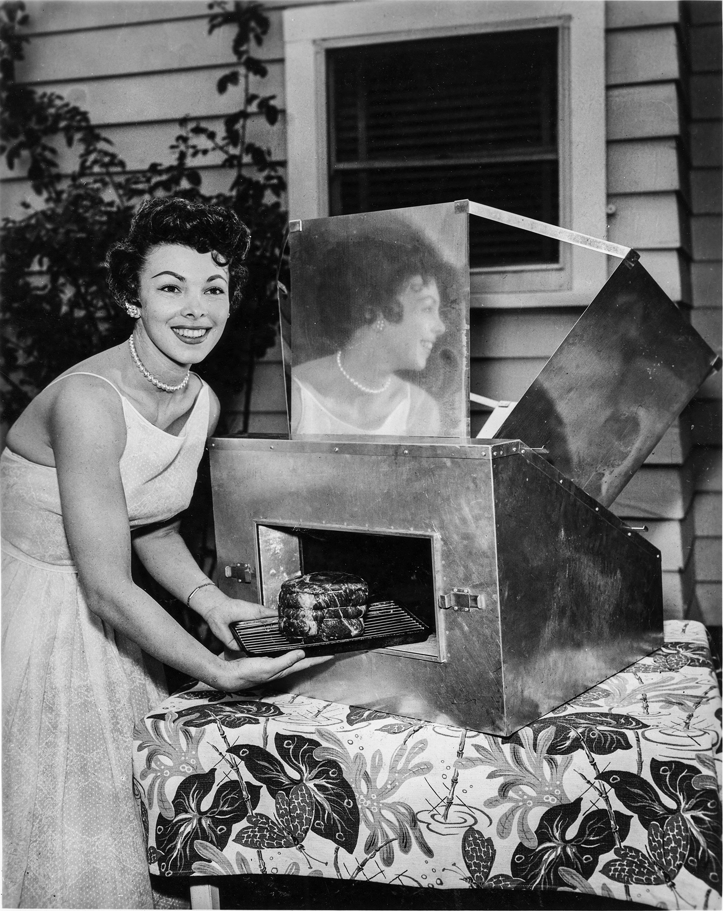
Перед вами изобретение Марии Те́лькеш. Мария носила подвеску с И́нти, богом ЕГО у инков. Назовите ЕГО.
Ответ: Солнце
Комментарий: Мария Телькеш посвятила всю жизнь работе с солнечной энергией. Самым успешным её изобретением была солнечная духовка, фото которой мы вам раздали.
Источники: https://www.uspto.gov/learning-and-resources/journeys-innovation/historical-stories/solar-life
Автор: Алексей Файнбурд

Вопрос 36
Переписчики ДЕЛАЛИ ЭТО в конце, чтобы не размазать свежие чернила. Ответьте четырьмя словами, что такое ДЕЛАТЬ ЭТО?
Ответ: расставлять точки над i
Источники: https://www.vokrugsveta.ru/quiz/713/
Автор: Алексей Файнбурд

